Uppveda den 30 januari 2023

**Hej alla medlemmar!**

**Vill på detta sätt kalla till årsmöte för Uppveda byalag den 4 mars kl 10 på Södergården.**

**Efter de sedvanliga årsmötet bjuder byalaget på fika utomhus om vädret tillåter.**

**Du/ni anmäl om ni inte kommer så vi har så det räcker.**

**Varmt välkommen!**

**önskar**

**Styrelsen för Uppveda**

**Ps Om du som jag glömt betala medlemsavgiften så gör det**

**innan årmötet. Pg 561280-9 Ds**

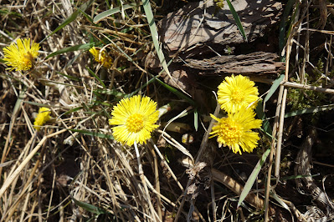

[Det här fotot](https://hokuo.blogspot.com/) av Okänd författare licensieras enligt [CC BY](https://creativecommons.org/licenses/by/3.0/)